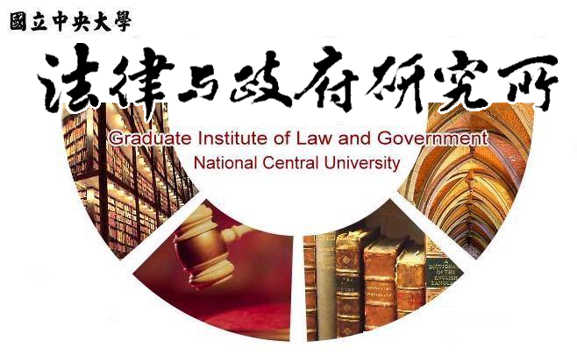

主旨
為辦理本所曹騏祥同學學位考試事宜

說明
1.研 究 生：曹騏祥。
2.指導教授：廖洲棚副教授、許雲翔副教授。
3.論文題目：網路公共參與之議題內容分析—以公共政策網路參與平臺為例。
4.口試委員：孫煒教授、黃之棟副教授、廖洲棚副教授
許雲翔副教授。
5.時 間：107年12月26日(星期三)下午13:00。
6.地 點：中央大學客家大樓 3樓 304室。

法律與政府研究所
107年12月4日

